**Java Web开发**

**实验一**

**作业报告**

|  |  |
| --- | --- |
| 学 院 | 计算机 |
| 所在系 班 级 | 2017软件工程系11班 |
| 学 号 姓 名 | 04172102肖凌峰 |
| 指 导 教 师 | 郭晓燕 |
| 完 成 时 间 | 2019年3月7日- |

# 实验题目

* 1. 在MyEclipse环境下新建一个项目取名为Webtest+学号，并在其下创建一个JSP程序，并在IE下运行；
  2. 将test1中的例题input.jsp、receive.jsp内容拷入项目中。并运行访问该JSP页面；
  3. 仿照test1文件夹下的input.jsp/receive.jsp，自己设计新建一个表单（登录网页，input文件中显示学号、姓名，表单设计还可参考第三章P57页 form-get.html文件），尝试用receive.jsp接收表单传回的信息。（选做）

# 分析与设计

设计了input.jsp、receive.jsp以及TextInput.jsp、TextReceive.jsp

# 关键源码（部分）

**Input.jsp**

<%@ page contentType=*"text/html;charset=utf-8"* %>

<HTML><BODY bgcolor=*cyan*><Font size=*8*>

<FORM action=*"receive.jsp"* method=*post* name=*form*>

<P>请输入下列信息：

<BR>输入您的姓名:<INPUT type=*"text"* name=*"name"* value=*"张三"*></BR>

<BR>选择性别:<INPUT type=*"radio"* name=*"R"* value=*"男"* checked=*"default"*>男

<INPUT type=*"radio"* name=*"R"* value=*"女"*>女

</BR>

<BR>选择您喜欢的歌手:

<input type=*"checkbox"* name=*"superstar"* value=*"张歌手"* >张歌手

<input type=*"checkbox"* name=*"superstar"* value=*"李歌手"* >李歌手

<input type=*"checkbox"* name=*"superstar"* value=*"刘歌手"* >刘歌手

<input type=*"checkbox"* name=*"superstar"* value=*"王歌手"* >王歌手

</BR>

<INPUT TYPE=*"hidden"* value=*"这是隐藏信息"* name=*"secret"*>

<INPUT TYPE=*"submit"* value=*"提交"* name=*"submit"*>

</FORM>

</FONT></BODY></HTML>

**Receive.jsp**

<%@ page contentType=*"text/html;charset=utf-8"*%>

<%@ page import=*"java.net.*"*%>

<HTML>

<BODY bgcolor=*cyan*>

<Font size=*8*> <a href=*"input.jsp"*>回到首页</a> <% request.setCharacterEncoding("utf-8");

// String yourName=new String((request.getParameter("name")).getBytes("iso-8859-1"),"utf-8"); // 获取text提交的值

String yourName=request.getParameter("name");

//String tt=URLEncoder.encode("林","utf-8");

//out.println("中文编码:"+tt);

//String yourName=URLDecoder.decode(request.getParameter("name"),"utf-8");

String yourSex=request.getParameter("R"); //获取radio提交的值

String secretMess=request.getParameter("secret"); //获取hidden提交的值

String personName[]=request.getParameterValues("superstar"); //获取checkbox提交的值

out.println("<P> 您的姓名:"+yourName+"</P>");

out.println("<P> 您的性别:"+yourSex+"</P>");

out.println("<P> 您喜欢的歌手:");

**if**(personName==**null**)

{ out.print("一个都不喜欢");

}

**else**

{ **for**(**int** k=0;k<personName.length;k++)

{ out.println(" "+personName[k]);

}

}

out.println("<P> hidden提交的值:"+secretMess);

%>

<p>姓名：${param.name}

</FONT></BODY>

</HTML>

**TextInput.jsp**

<%@ page contentType=*"text/html;charset=utf-8"* %>

<HTML><BODY bgcolor=*pink*><Font size=*5*>

<FORM action=*"TestReceive.jsp"* method=*post* name=*form*>

<P>请输入下列信息：

<BR>输入您的姓名:<INPUT type=*"text"* name=*"name"* value=*"张三"*></BR>

<BR>选择性别:<INPUT type=*"radio"* name=*"R"* value=*"男"* checked=*"default"*>男

<INPUT type=*"radio"* name=*"R"* value=*"女"*>女

<BR>选择您喜欢的食物:

<input type=*"checkbox"* name=*"food"* value=*"汉堡包"* >汉堡包

<input type=*"checkbox"* name=*"food"* value=*"寿司"* >寿司

<input type=*"checkbox"* name=*"food"* value=*"奥尔良鸡翅"* >奥尔良鸡翅

<input type=*"checkbox"* name=*"food"* value=*"沙县"* >沙县

<BR>

<INPUT TYPE=*"hidden"* value=*"这是隐藏信息"* name=*"secret"*>

<INPUT TYPE=*"submit"* value=*"提交"* name=*"submit"*>

</FORM>

</FONT></BODY></HTML>

**TextReceive.jsp**

<%@ page contentType=*"text/html;charset=utf-8"*%>

<%@ page import=*"java.net.*"*%>

<HTML>

<BODY bgcolor=*pink*>

<Font size=*5*> <a href=*"TestInput.jsp"*>回到首页</a> <% request.setCharacterEncoding("utf-8");

// String yourName=new String((request.getParameter("name")).getBytes("iso-8859-1"),"utf-8"); // 获取text提交的值

String yourName=request.getParameter("name");

//String tt=URLEncoder.encode("林","utf-8");

//out.println("中文编码:"+tt);

//String yourName=URLDecoder.decode(request.getParameter("name"),"utf-8");

String yourSex=request.getParameter("R"); //获取radio提交的值

String secretMess=request.getParameter("secret"); //获取hidden提交的值

String foodName[]=request.getParameterValues("food"); //获取checkbox提交的值

out.println("<P> 您的姓名:"+yourName+"</P>");

out.println("<P> 您的性别:"+yourSex+"</P>");

out.println("<P> 您喜欢的食物:");

**if**(foodName==**null**)

{ out.print("一个都不喜欢");

}

**else**

{ **for**(**int** k=0;k<foodName.length;k++)

{ out.println(" "+foodName[k]);

}

}

out.println("<P> hidden提交的值:"+secretMess);

%>

<p>姓名：${param.name}

</FONT></BODY>

</HTML>

# 运行效果图

a.一个JSP程序，并在浏览器下运行

# df1fd490f79e1512c9c0b893a5dbda0

b.在浏览器中运行实现input.jsp和receive.jsp

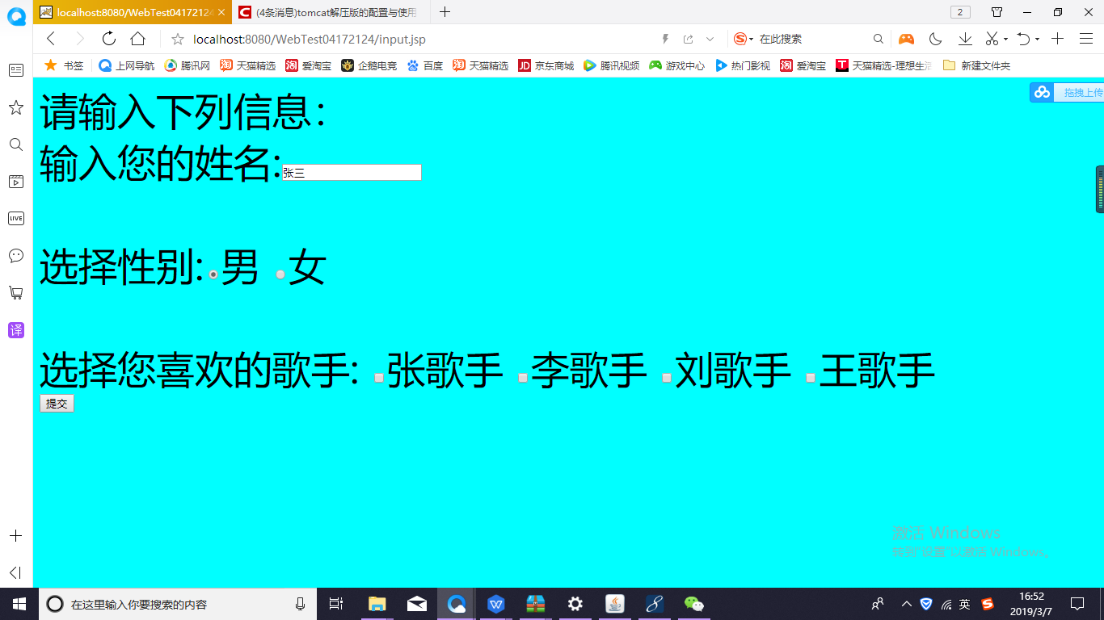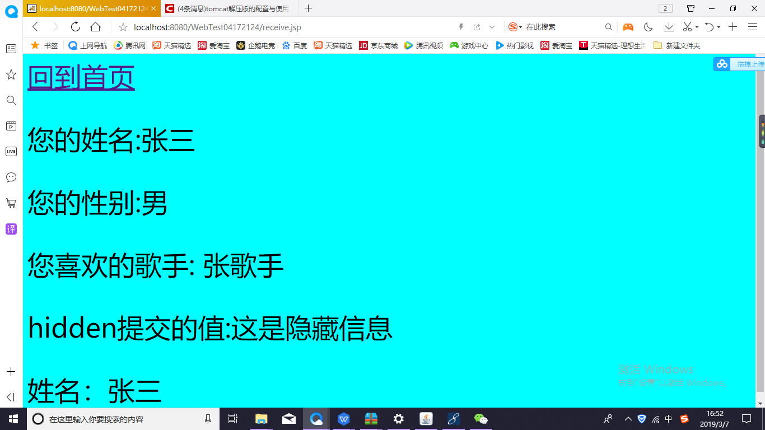

c.在浏览器中运行实现TextInput.jsp、TextReceive.jsp

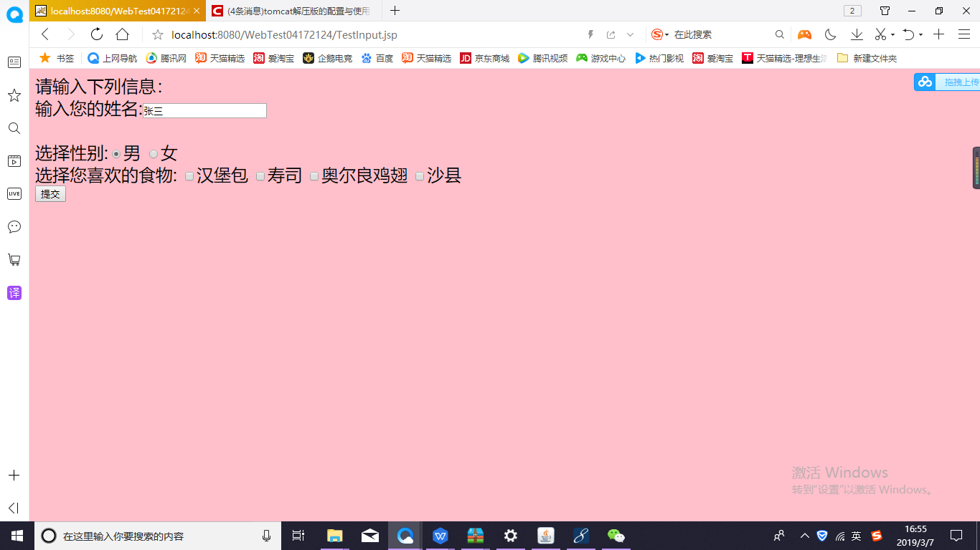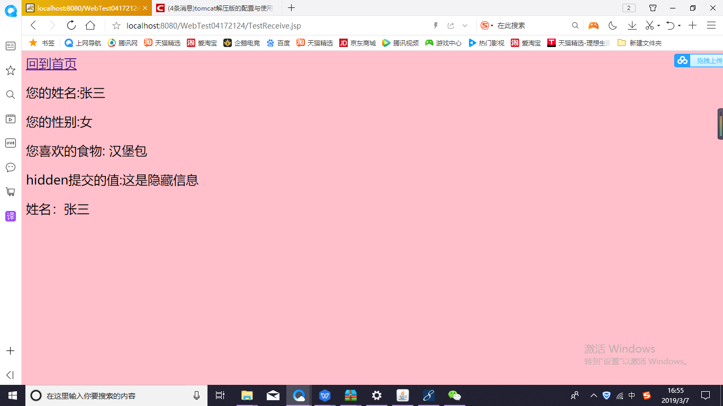

# 收获与问题

对javaweb有了初步的了解